|  |  |
| --- | --- |
| Муниципальный этап  Всероссийской олимпиады школьников по астрономии  2023 - 2024 учебный год | 10 класс |

**Ключи ответов**

*Решение каждого задания оценивается по* ***8-балльной системе****. Альтернативные способы решения задачи, не учтенные составителями задач в рекомендациях, при условии их правильности и корректности также оцениваются в полной мере. Ниже представлена общая схема оценивания решений.*

• 0 баллов — решение отсутствует, абсолютно некорректно, или в нем допущена грубая астрономическая или физическая ошибка;

• 1 балл — правильно угадан бинарный ответ («да-нет») без обоснования;

• 1–2 балла — попытка решения не принесла существенных продвижений, однако приведены содержательные астрономические или физические соображения, которые можно использовать при решении данного задания;

• 2–3 балла — правильно угадан сложный ответ без обоснования или с неверным обоснованием;

• 3–6 баллов — задание частично решено;

• 5–7 баллов — задание решено полностью с некоторыми недочетами;

• 8 баллов — задание решено полностью.

Выставление премиальных баллов (оценка за задание более 8 баллов) на муниципальном этапе не допускается. Общая оценка за весь этап получается суммированием оценок по каждому из заданий. Таким образом, максимальная оценка за весь муниципальный этап составляет **40** баллов.

**Итоговая рейтинговая таблица результатов муниципального этапа олимпиады по астрономии составляется и передается Организатору олимпиады в стобалльной системе.**

Рекомендуем формировать итоговую рейтинговую таблицу результатов олимпиады по астрономии с переводом в 100 балльную систему после проведения апелляции.

В случае дробного итогового результата он округляется до сотых.

В итоговой рейтинговой таблице результатов муниципального этапа олимпиады по астрономии максимальная оценка по итогам выполнения заданий олимпиады 100 баллов.

В параллелях 9-11 классов оценка по итогам выполнения заданий за муниципальный этап не более 40 баллов, тогда для перехода к 100 балльной системе необходимо: 40 × 2,5 =100 баллов, т.е. оценка по итогам выполнения заданий **умножается на коэффициент** **2,5.**

1) Определите время, которое будут показывать 1 сентября солнечные часы в Гринвиче в тот же самый момент, в который в городе Твери такие же часы покажут 12 часов.

Долготу г. Твери принять раной 36º в.д.

**Решение:**

1 сентября поправка, вносимая уравнением времени, равняется нулю. Долгота г.Твери в часовой мере 2 ч 24 мин (1 час равен 15º). Так как Гринвич располагается западнее Твери, то там полдень еще не наступил, а значит, солнечные часы в Гринвиче будут показывать 9 ч 36 мин.

Долготу в часовой мере можно найти через пропорцию

60 мин - 15º

Х мин - 36º

Ответ: 9 ч 36 мин.

2) Космонавт в скафандре массой 120 кг отлетел от борта космической станции на 3 м, после чего бросил в направлении своего движения ящик с инструментами массой 18 кг. Скорость ящика относительно космонавта 7 м/с. Через какое время космонавт вернулся к борту космической станции, если первоначально он двигался со скоростью 1 м/с?

**Решение:**

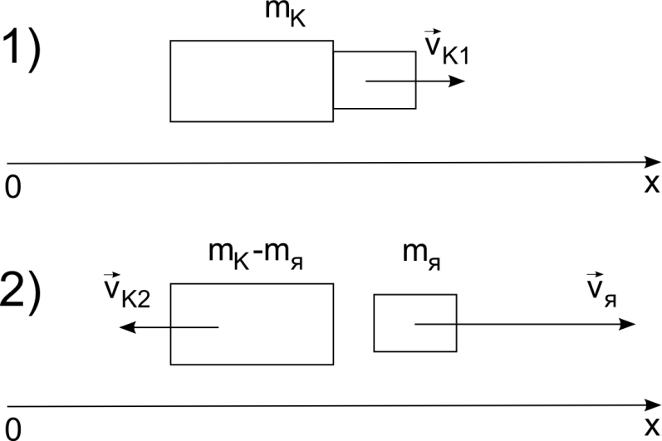









, 

Ответ: 

3) Определите вторую космическую скорость для Марса, если его масса кг, а радиус 3376 км.

**Решение:**

Потенциальная энергия материальной точки в центральном гравитационном поле . Рассчитаем вторую космическую скорость, считая, что в начальный момент надо сообщить телу достаточную кинетическую энергию, чтобы тело смогло удалиться от планеты на бесконечность. Из закона сохранения энергии , , км/с

Ответ:  км/с

4) Может ли человек закрыть звезду головкой булавки, которую он держит в руках? Диаметр булавочной головки принять равным 3 мм.

**Решение:**

На первый взгляд звезда — это точечный источник света, т.к. человеческий глаз не способен различить ее угловые размеры на небе, а угловой размер булавочной головки мал, но отличен от нуля. Но в темноте зрачок глаза расширяется до 6 мм, поэтому булавочная головка диаметром 3 мм не сможет полностью перекрыть поток света от звезды.

Ответ: Нет, булавочная головка не сможет перекрыть весь свет, поступающий в глаз наблюдателя.

5) Перед вами отрывок из романа Эдгара Берроуза «Принцесса Марса» (первоначальное название «Под лунами Марса», в русском переводе также выходил под названием «Дочь тысячи джеддаков»). Этот роман увидел свет в 1912 году и являлся первым в цикле произведений о приключениях американского солдата Джона Картера на Марсе. Этот цикл романов, оказал воздействие на творчество знаменитых писателей-фантастов Рэя Бредбери, Артура Кларка и Роберта Хайнлайна. Астроном и популяризатор науки Карл Саган указывал, что именно чтение романов Берроуза в детстве побудило его заняться астрономией и проблемами внеземной жизни.

«Когда я вскочил на ноги, Марс преподнес мне свой первый сюрприз: усилие, которое на Земле лишь поставило бы меня на ноги, подняло меня на Марсе в воздух на три ярда. Я плавно опустился вниз, не испытав ни малейшего потрясения или повреждения. И вот начался процесс моего развития, который даже и тогда казался мне крайне забавным. Я обнаружил, что должен снова учиться ходить, так как мускульные движения, легко и крепко носившие меня на Земле, здесь, на Марсе, проделывали со мной ряд самых неожиданных вещей».

Определите, прав ли автор произведения? Можно ли подпрыгнуть на такую высоту на настоящем Марсе, если человек может подпрыгнуть на Земле вертикально вверх без разбега с места на 0,5 м. Ярд считать равным 0,91 метра. В произведениях Эдгара Берроуза атмосфера Марса пригодна для дыхания жителя Земли, поэтому предположим, что наш гипотетический марсианский атлет прыгает в спортивном зале марсианской базы и не обременен скафандром. Ускорение свободного падения на Марсе 3,7 м/с².

**Решение:**

Согласно роману Берроуза человек с Земли на Марсе может легко подпрыгнуть вертикально вверх без разбега с места на высоту около 2,7 м.

Мускулы человека, поднимая человека вверх, в обоих случаях будут затрачивать одинаковое количество энергии.

На Земле . На Марсе .



м

Ответ: Эдгар Берроуз ошибся. Человек на Марсе сможет подпрыгнуть вертикально вверх без разбега с места не на 2,7 м, а только на 1,3 м, впрочем, подобные отклонения от истины в угоду увлекательности повествования весьма характерны для жанра «космическая опера».